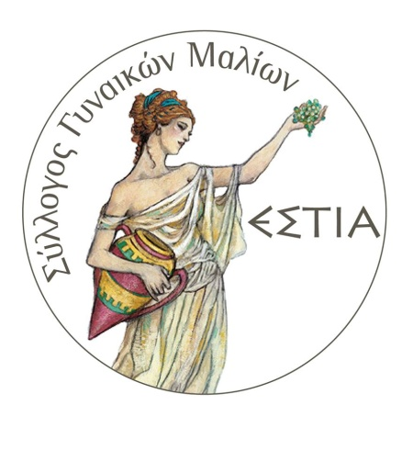

ΔΕΛΤΙΟ ΤΥΠΟΥ | ΠΡΟΣ ΔΗΜΟΣΙΕΥΣΗ

Σύλλογος Γυναικών Μαλίων
Τμήμα Δημοσίων Σχέσεων
Υπεύθυνη : Κωστούλα Γούντου
Kιν. : 6983787445
Email : sgmalia@hotmail.gr

ΕΚΔΗΛΩΣΗ ΣΤΟ ΜΙΝΩΪΚΟ ΑΝΑΚΤΟΡΟ ΜΑΛΙΩΝ
Ο Σύλλογος γυναικών Μαλίων «Εστία» , ο Πολιτιστικός Σύλλογος Μαλίων και οι “Σαρπιδονίστας” έχουν την τιμή να σας προσκαλέσουν σ’ένα μοναδικό και ιστορικό περιβάλλον, στο Μινωϊκό ανάκτορο Μαλίων, το ΣΑΒΒΑΤΟ 2 ΑΥΓΟΥΣΤΟΥ 2014 στις 21.30, για μια βραδιά, «…με μουσικές εξαίσιες και φωνές» με τη χορωδία Μαλίων και τη σύμπραξη εξαίρετων μουσικών και τραγουδιστών, σ’ένα διαχρονικό και δημοφιλές ρεπερτόριο ελληνικών και ξένων τραγουδιών.
Η εκδήλωση είναι ανοιχτή προς όλους.

